Tp3 ejerccio 1.
"En este primer ejercicio implementé el concepto de Conocimiento Simple o Unidireccional. La clase Producto conoce a la clase Laboratorio porque tiene un atributo privado de ese tipo. Cuando ejecuto jabon.mostrar(), el producto le delega la tarea de proveer el nombre, dirección y teléfono al objeto laboratorio usando sus getters. Además, cumplí la regla de negocio inicializando el stock en 0 desde los constructores y administrándolo únicamente mediante el método ajuste()".

El objeto producto conoce a laboratorio por que tiene una variable de instancia privada
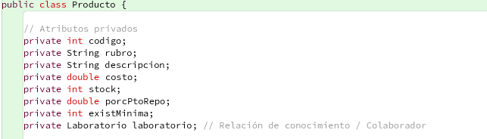
El objeto producto delega responsabilidad a su colaborador en este caso al pedirle nombre y teléfono etc en el método mostrar
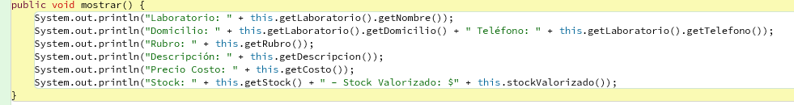
La relación entre clases que se produce entre producto y laboratrio es de asociación por que una entidad se compone de otra codificaca como una variable de instancia, es una relación unidireccional ya que producto conoce a laboratorio pero laboratorio no conoce a producto.
Los objetos punto y circulo se instancian y usan dentro del método main mediante variables temporales
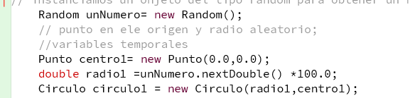
Para el punto 4 reutilizamos el colaorador punto asi como lo hicimos en circulo y en este caso recntangulo
La clase rectángulo delega la responsabilidad de desplazar () y distanciaA() y devuelve referencia this en el mtodo elMayor()

